Пост-релиз ( 5 июня )
МБОУ «СОШ № 69»
Игровая программа «Школа юного пешехода»
5 июня 2019 года для детей из летнего лагеря школы № 69 (ул. Тухачевского,10) и школы № 80 (ул. Гагарина, 110) сотрудники Библиотеки им. В.М.Мазаева (ул.Тухачевского,12) провели познавательно – игровую программу «Школа юного пешехода».
На мероприятии присутствовали дети младшего и среднего школьного возраста, посещающие летний школьный лагерь.
Из рассказа ведущих, дети узнали, как вести себя во дворе, на оживленной улице, на загородной дороге и в транспорте.
Ребята поделились на две команды, придумали название своим командам и выбрали капитанов. Каждая команда участвовала в предложенных конкурсах и получала за это жетоны.
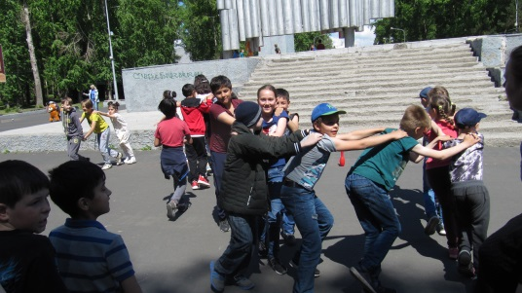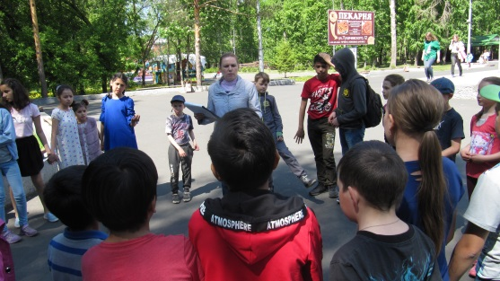
В качестве конкурсах для ребят были подготовлены спортивные эстафеты, вопросы по правилам дорожного движения, игры и веселые загадки.
Ребята, не только повторили правила дорожного движения, но и познакомились с дорожными знаками, которые они увидели впервые.
